投诉需求调整

1、

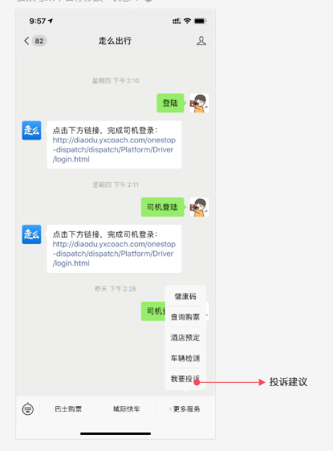

走么公众号菜单我要投诉改成投诉建议

2、

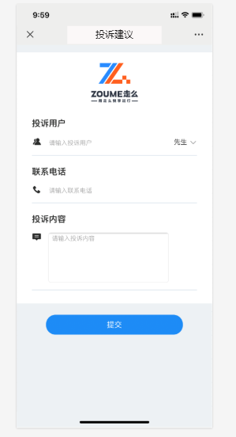

投诉页面标题改为“投诉建议”

点击提交并提示提交成功后，清空页面数据

3、

微信投诉单，每次点击下发之后，录入人插入当前账号的姓名

4、

所有的投诉单在每次点击下发之后需要发送短信给业务负责人，短信内容模版前面版本已有；每次业务负责人输入处理结果并提交后需要发送短信给录入人，短信模版：您还有n（所有未未回访数据的总数）条投诉单未回访，请及时登录走么调度系统进行处理。

5、

投诉单，微信投诉单，电呼投诉单，统计管理-评价管理新增导出按钮，导出的数据为当前查询出来的数据，导出模版如下：

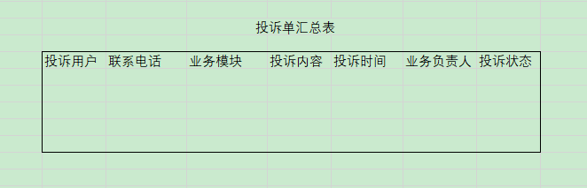

投诉单导出表格

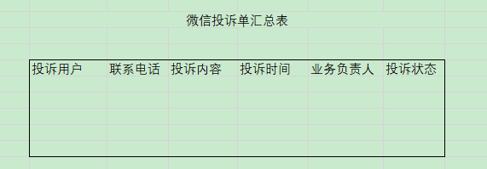

微信投诉单导出表格

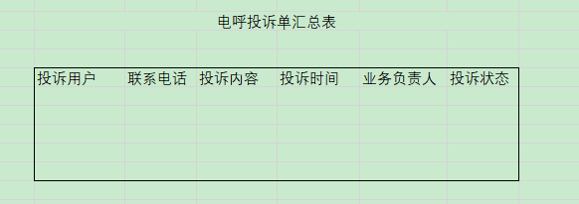

电呼投诉单导出表格

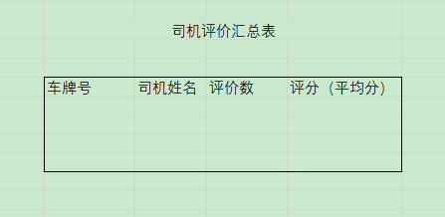

评价管理导出表格

6、

按钮权限调整

1. 投诉单：

|  |  |  |  |  |
| --- | --- | --- | --- | --- |
|  | 电呼 | 电呼主任 | 客户服务部 | 单位负责人 |
| 待下发 | 修改、下发 | 修改、下发 | 修改、下发 |  |
| 待负责人处理 | 查看 | 查看 | 查看 | 查看、处理结果 |
| 待回访 | 查看、回访 | 查看、回访 | 查看、回访 | 查看 |
| 已完成 | 查看 | 查看 | 查看 | 查看 |

1. 微信投诉单

|  |  |  |
| --- | --- | --- |
|  | 客户事业部 | 单位负责人 |
| 待下发 | 下发 |  |
| 待负责人处理 | 查看 | 查看、处理结果 |
| 待回访 | 查看、回访 | 查看 |
| 已完成 | 查看 | 查看 |

1. 电呼投诉单

|  |  |  |  |  |
| --- | --- | --- | --- | --- |
|  | 电呼 | 电呼主任 | 客户服务部 | 单位负责人 |
| 待下发 | 修改、下发 | 修改、下发 | 修改、下发 |  |
| 待负责人处理 | 查看 | 查看 | 查看 | 查看、处理结果 |
| 待回访 | 查看、回访 | 查看、回访 | 查看、回访 | 查看 |
| 已完成 | 查看 | 查看 | 查看 | 查看 |

7、

投诉

处理结果弹窗

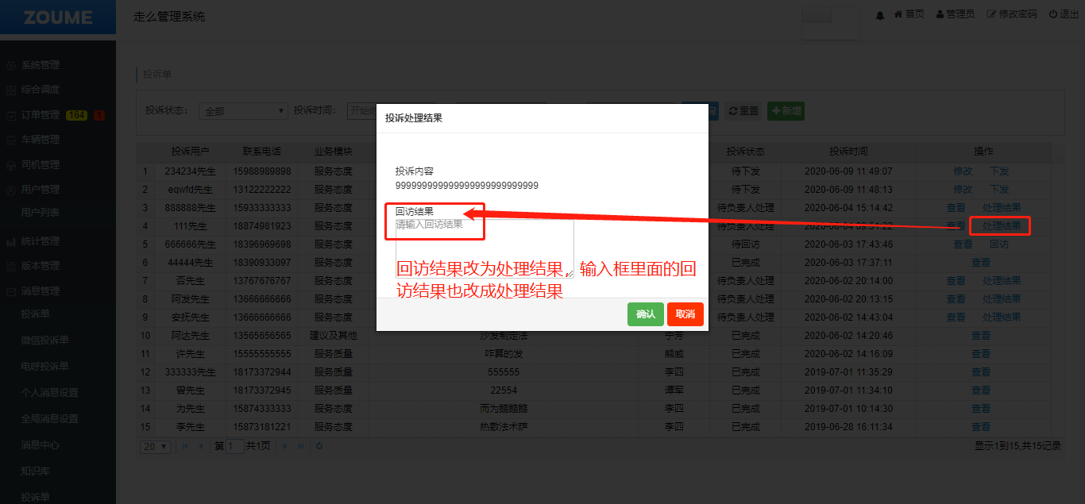

8、

以下账号供测试及开发自测使用

|  |  |  |  |  |  |  |
| --- | --- | --- | --- | --- | --- | --- |
|  | 投诉模块测试环境账号名单 | | | | |  |
|  | 账号 | 密码 | 姓名 | 角色 | 单位名称 |  |
|  | 18073763989 | 888888 | 甘坤 | 单位负责人 | 外事旅游 |  |
|  | 18975360198 | 888888 | 刘纬 | 单位负责人 | 公交一线 |  |
|  | 13016141605 | 888888 | **卜建飞** | 单位负责人 | 公交二线 |  |
|  | 13786729846 | 888888 | **常亚群** | 单位负责人 | 长沙线 |  |
|  | 18007379379 | 888888 | **旷辉** | 单位负责人 | 承包线 |  |
|  | 18007375998 | 888888 | **张翔** | 客服事业部 |  |  |
|  | 18673789920 | 888888 | **丁冰** | 电呼主任 |  |  |
|  | 136666666 | 888888 | **翠翠** | 电呼 |  |  |
|  |  |  |  |  |  |  |